MyFitness Pal : Documenter sa consommation d’aliments et mesurer les macromolécules

Tâche : Vous devez télécharger l’application mobile MyFitness Pal. Vous pouvez également faire ceci à l’ordinateur. Sur ceci, je vous demande de documenter la consommation d’aliments pendant une durée d’une semaine (7 jours). À la fin de votre journal de 7 jours, je vous demande de faire une réflexion sur les aliments et les macromolécules consommés pendant une semaine. Voici l’application. Afin d’entrer de la nourriture appuyer le bouton « Add Food » comme indiquer dans la photo ci-dessous.
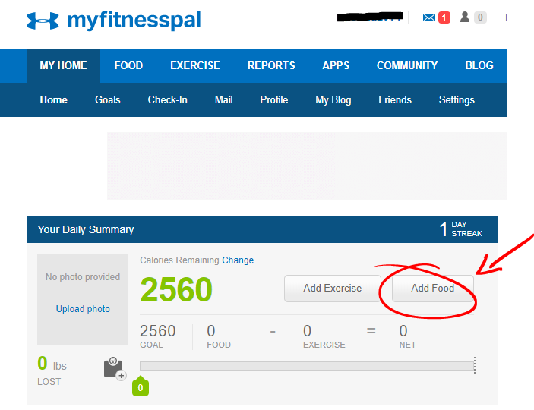

Ensuite, ça va vous amener à la page suivante :
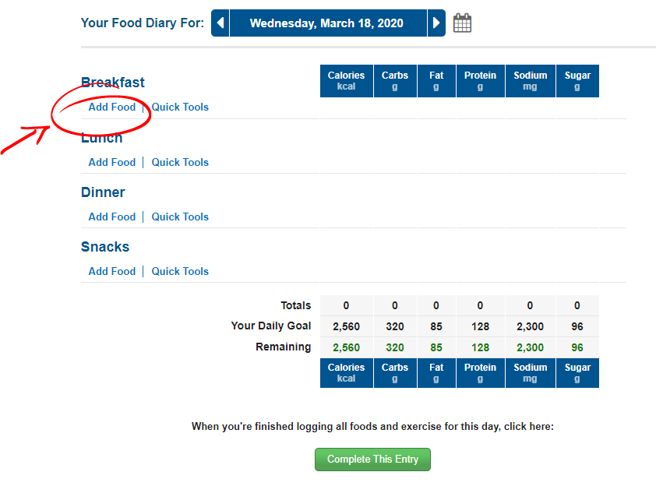

Pour ajouter de la nourriture, vous pouvez encore appuyer le bouton « Add Food » dans la catégorie de votre choix (Déjeuner, Dîner, Souper, Collations).

Vous pouvez écrire dans la base de recherche pour trouver le produit que vous avez consommé. Vous pouvez également créer un répertoire d’aliments préférés et les cochez si vous avez des produits que vous consommez régulièrement.
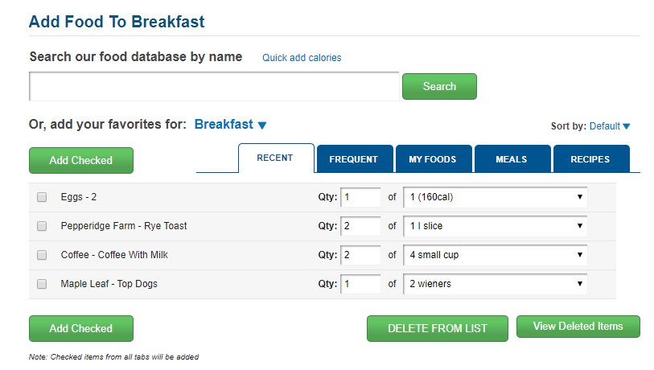
Si vous indiquez la nourriture comme dans l’exemple ci-dessous, vous n’avez qu’à choisir celui qui convient à votre repas. À vous d’indiquer le montant que vous avez mangé. Vous pouvez également voir les valeurs nutritives pour chaque produit. Une fois terminée, cliquez « Add Food to Diary »
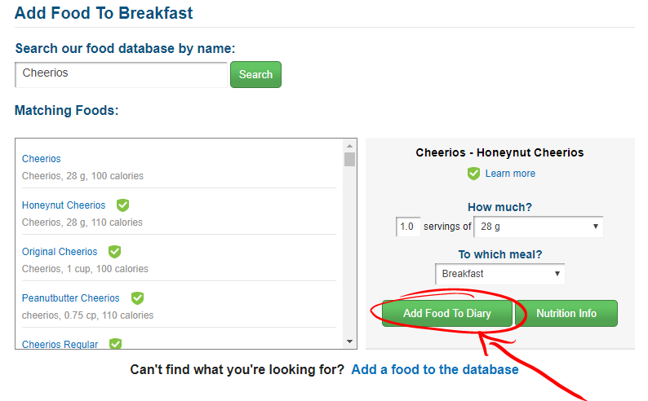
Une fois que vous ajoutez tous vos repas vous pouvez voir le montant de macromolécules consommés dans vos repas. Un tableau au bas finit par être créé pour vous.
